**Giới thiệu sách**

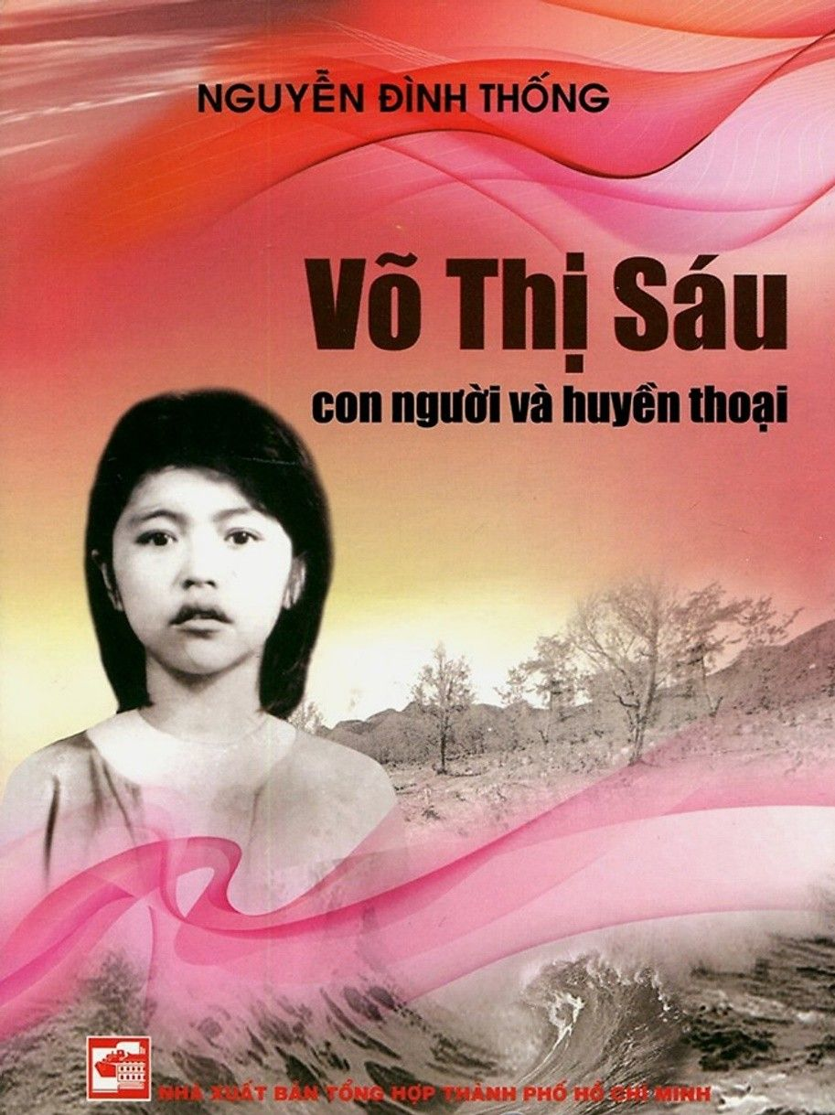

  Kính thưa quý thầy cô và các bạn học sinh thân mến. Em tên là Lê Hoàng Minh Anh. Học sinh lớp 7A4. Hôm nay em xin giới thiệu với thầy cô và các bạn cuốn sách "Võ Thị Sáu con người và huyền thoại" của tác giả Nguyễn Đình Thống do nhà xuất bản Tổng hợp thành phố Hồ Chí Minh ấn hành năm 2019.    Cuốn sách gồm 7 phần nhỏ chứa đựng 118 trang với  khổ sách 14,5 x 20cm, bìa sách được in với gam màu hồng chủ đạo và nổi bật trên trang bìa là hình ảnh chị Võ Thị Sáu người con gái kiên cường, bất khuất, hiên ngang. Võ Thị Sáu tên thật là Nguyễn Thị Sáu sinh năm 1933, quê ở xã Phước Long Thọ, huyện Đất Đỏ, tỉnh Bà Rịa - Vũng Tàu.   Ngay từ những trang đầu của cuốn sách, chúng ta đọc được một nội dung: Sự thăng trầm của một tấm bia mộ .Thì ra hình ảnh hy hữu của một ngôi mộ có tới bốn tấm bia ở đây đã không chỉ là trọng điểm quan sát và suy nghĩ của rất nhiều người, gây sự tò mò cho những người vừa mới đến thăm mộ chị mà còn làm cho tất cả mọi người một sự thật ngỡ ngàng khi biết được nguồn gốc của những tấm bia. Muốn biết được vì sao ngôi mộ của Chị Sáu có tới 4 bia như vậy, chúng ta  hãy tìm đọc để biết được điều kỳ lạ đó một cách cụ thể và chi tiết hơn.     Còn một điều đặc biệt về Chị Sáu mà em không thể không giới thiệu cùng các bạn. Đó là huyền thoại về Chị Sáu được lưu truyền trong nhân dân. Họ đều tin rằng, một người con gái chết trẻ và chết thiêng như vậy ắt sẽ hoá thần. Nhiều gia đình lập bàn thờ cô Sáu đặt ở nơi trang trọng nhất sớm tối hương khói.   Lật dở từng trang, cuốn sách đã dẫn dắt chúng ta đi theo suốt cuộc đời chị Võ Thị Sáu, từ tuổi thơ lam lũ trên quê hương Đất Đỏ Miền Đông giàu truyền thống cách mạng đến những trận đánh táo bạo của chị cùng đồng đội, cả những giây phút đối mặt trong nhà tù thực dân đế quốc. Đó là những giây phút hào hùng nhất trong cuộc đời của chị trước lúc hy sinh vẫn còn vang vọng mãi đến hôm nay và cả mai sau.   Tên của chị đã đi vào lịch sử, trở thành dấu son truyền thống cho cuộc đấu tranh giành độc lập của dân tộc ta.Tên chị đã trở thành tên trường, tên đường, tên đoàn… thân thuộc ở khắp mọi miền đất nước. Tình yêu tổ quốc, sự hy sinh anh dũng và lý tưởng sống cao đẹp của chị Sáu đã trở thành tấm gương sáng cho các thế hệ Việt Nam chúng ta phấn đấu học tập và noi theo.   Với những tình tiết đặc sắc về cuộc đời chiến đấu, hy sinh oanh liệt và những huyền thoại về chị, qua cuốn sách nhỏ này chúng ta không khỏi bồi hồi xúc động về người nữ anh hùng đã hy sinh bản thân mình vì độc lập dân tộc của tổ quốc. Đứng trước pháp trường Chị đã cất cao tiếng hát bài hát "Tiến quân ca", chị hát không ngừng nghỉ, hát khi bọn giặc đã hành quyết, hát cả khi trên thân thể chị hứng trọn những viên đạn và bắt đầu loang lổ máu. Giọng hát của người con gái Đất Đỏ lúc này thiết tha bay bổng, tiếng hát của chị trước khi chết đã trở thành một câu chuyện thần thoại làm rung động biết bao nhiêu con người. Tiếng hát của chị Võ Thị Sáu khẳng định một điều Dân tộc Việt Nam là một dân tộc bất khuất.

Đối với thế hệ Việt Nam hôm nay, cuốn sách nhỏ này không chỉ giúp hiểu rõ hơn về cuộc đời của người thiếu nữ anh hùng đã hy sinh oanh liệt cho Tổ Quốc mà còn giúp chúng ta hiểu rõ hơn về con người Việt Nam, về dân tộc Việt Nam và cảm thấy gần gũi Việt Nam hơn…Dù mỗi người khi đọc cuốn sách có những cảm nhận khác nhau nhưng chắc chắn sẽ có chung một nhận định rằng chị Võ Thị Sáu Vẫn đang sống cùng đất nước, cùng các thế hệ Việt Nam hôm nay. Chị sống mãi cùng lịch sử, chị đã làm rạng rỡ cho non sông đất nước Việt Nam, là một tấm gương cho tuổi trẻ chúng ta hôm nay noi theo, tránh xa những biểu hiện tiêu cực của cuộc sống, thiếu lòng tin, thất vọng, bi quan…  Các bạn hãy tìm đọc cuốn sách này nhé. Đây là tư liệu quý giá giúp chúng ta hiểu rõ hơn về Chị Sáu một dấu son truyền thống về chủ nghĩa yêu nước của người phụ nữ Việt Nam, của dân tộc Việt Nam.